台北市立松山高中九十三學年度第二學期第一次期中考高一歷史科試題
範圍：歷史（上,下）第10,11,13章 共四頁 一年 班 號 姓名

一、單選題 ：每題2分，共60分
1. 有一文獻記載：「在閩南地區，有少數豪商巨紳吸食煙草，甚或鴉片……此地區從事航海、漁業等相當盛行，因此造就不少富裕的豪商，……但是，也有不少佃農承租田土耕作，終年難得溫飽，所以經常在山坡地、小丘陵播種番薯以為糊口。……」這是哪一時代的景象？ (A)唐代 (B)宋代 (C)元代 (D)明代。
2. 「夷之教一日不息，夷之書一日不焚，吾筆猶枕戈也，敢惜驅命而不奮勇為前矛者，非人矣！」請問：這是就哪一種觀點來看待西學的輸入？ (A)軍事衝突 (B)經濟侵略 (C)文化優越 (D)夷夏之防。
3. 下列關於東西交通的歷史事件：(甲)利瑪竇到粵；(乙)哥倫布發現西印度群島；(丙)葡人至廣東；(丁)馬可波羅抵達中國。依時間先後次序排列，下列哪一項是正確的排列？ (A)甲丙丁乙 (B)丁乙丙甲 (C)丁甲乙丙 (D)乙甲丙丁。
4. 在朝貢制度下，中國與藩屬國的往來關係不包括下列何者？ (A)禮儀 (B)經濟 (C)文化 (D)內政。
5. 中西貿易及中國對外措施的不滿是鴉片戰爭的主因，而這些限制或不滿大約從南京條約已得到解決。但是下列哪一項要求在南京條約中沒有達成？ (A)合法進口鴉片 (B)廢除公行 (C)增開港口 (D)准英人貿易居住和設領事於通商港口。
6. 下列有關鴉片戰爭後對中國人的態度之敘述，哪一項是正確的？ (A)打入國際社會，積極從事外交活動，以求挽回喪失的利權 (B)學習西方科技，師夷長技以制夷 (C)對外國拒斥的心理沒有改變，反而加深了朝野對外的憤怒 (D)虛心檢討缺失，從事內政改革。
7. 楊昌濬詩云：「大將西征尚未還，湖湘子弟滿天山，新栽楊柳三千里，贏得春風渡玉關。」詩中「大將」係指何人？所指何史事？ (A)曾國藩，平太平天國 (B)李鴻章，平東捻 (C)左宗棠，平陝甘回變 (D)左宗棠，平定新疆回變。
8. 清初三藩之亂時，吳三桂以反清復明為號召，最後仍歸失敗。其失敗的最重要原因為何？ (A)自請撤藩，喪失最佳時機 (B)三藩以外，漢人無人響應 (C)侷處雲南，未獲地利 (D)反覆無常，不足以號召天下。
9.光緒二十九年終，日本和俄國竟在我國東北之旅順開戰，當時清廷就此戰事作何處置？ (A)力拒日、俄在我領土作戰 (B)根據中俄密約，助俄打擊日本 (C)畫定遼河以東作為戰區 (D)立即引進英、美勢力以遏阻日、俄。
10.我們從清朝平定三藩之亂及收復臺灣版圖，可以看出何種政策運用的成功？ (A)高壓與懷柔並用 (B)行為反覆，出奇致勝 (C)利用降將，以漢制漢 (D)先用八旗，再用綠營。
11.洪秀全《原道醒世訓》：「天下多男人，盡是兄弟之輩；天下多女子，盡是姊妹之群，何得存此疆彼界之私，何可起爾吞我并之念。」這段資料反映了太平天國怎樣的理想？ (A)土地收歸國有 (B)設置百官，實施政教合一的制度 (C)男尊女卑 (D)男女平等。
12.精省之後，臺灣省議會已於民國八十七年解散，請問：省議會之前有諮議局，最早出現在以下哪一時期？ (A)自強運動 (B)庚子後新政 (C)立憲運動 (D)辛亥革命。

13.中國歷史上有一位皇帝很重視西洋科學技藝，愛屋及烏，所以才聽任耶穌會士行教。但是在西元一七一六年，他曾說一句名言：「海外西洋等國，千百年後，中國恐受其累。」請問：這位皇帝是 (A)萬曆帝 (B)康熙帝 (C)雍正皇帝 (D)嘉慶帝。
14.興中會是中國近代第一個革命組織，其成立的時間是在何時？ (A)鴉片戰爭後 (B)英法聯軍後 (C)中法越南戰爭後 (D)中日甲午戰爭期間。
15.「舉中國數千年禮義人倫，詩書典則，一旦掃地蕩盡。此豈獨我大清之變，乃開闢以來名教之奇變，我孔子、孟子之所痛哭於九原！凡讀書識字者，又烏可袖手安坐，不思一為之所也？」這段文字是曾國藩<討粵匪檄>文，其討伐的主要動機是 (A)替漢人爭取大權 (B)為維護中國禮義人倫及歷史文化 (C)為厚植個人的地方勢力 (D)出於勤王立功謀求封賞。

16.清廷某外交大臣政績，被英國報紙評論：「俄人經營中亞細亞，頻年用兵，取浩罕……以及回疆。……俄人迫於公議，以伊來歸，歐洲諸國聞之，深為詫異，蓋以俄人力求廣地，日肆狼貪，所據疆域，未有得而復失者，有之自伊始。」文中所描繪係指何人？ (A)李鴻章 (B)耆英 (C)曾紀澤 (D)奕訢。

17.「規模太廣，志氣太銳，包攬太多，同志太孤，舉措太大，當此排者；忌者、擠者，盈衢塞巷，而上又無權。」此段話是指出下列哪一史事之不利情勢？ (A)自強運動 (B)戊戌變法 (C)庚子後新政 (D)立憲運動。

18.《中秋日聞海上捷音》：「萬里扶桑早掛弓，水犀軍指島門空，來庭豈為修文德，柔遠初非贖武功，牙帳受降秋色外，羽林奏捷月明中，海隅久念蒼生困，耕鑿從金九壤同。」這是一首與臺灣有關的詩，請問：這是何人意氣風發之作？ (A)清聖祖 (B)清世宗 (C)清高宗 (D)清德宗。
19.西元1997年「香港大限」，英國交還香港，追溯歷史，先後在那些年代，清廷被迫簽訂不平等條約，使該地淪於手中？①道光20年 ②道光22年 ③咸豐8年 ④咸豐10年 ⑤光緒20年 ⑥光緒24年 ⑦光緒25年。正確者是？ (A)②④⑥ (B)①③⑤ (C)②③⑤ (D)①④⑥。
20.「中國盛世，莫不奄有西北，及其衰也，先捐西北，以保東南，國勢浸弱，以底滅亡。重新疆所以保蒙古，保蒙古所以衛京師。」「新疆不復，於肢體之元氣無傷，海疆不防，則心腹之大患愈棘。」以上二人是在為我邊防重要性之辯，此二人為誰？（不可顛倒） (A)文祥、奕訢 (B)李鴻章、沈葆楨 (C)張之洞、李鴻章 (D)左宗棠、李鴻章。
21. 晚清有一位客居中國的英國泰晤士報記者密吉（Michie），曾評論慨嘆：「□事件的處理，等於向全世界宣告：這裡有一個富饒的帝國，它隨時主動地給你支付賠款而絕不進行戰鬥，支那的命運的確是結束了。」試問：此係其對那一事件的評論？ (A)日軍侵臺 (B)中法戰爭 (C)日併朝鮮 (D)乙未割臺。
22.至上海開港通商前，廣州一直是我國對外重要的通商口岸，有關廣州的敘述，何者為非？ (A)廣州古稱番禺，漢代曾在此設立「譯長」經理 (B)唐、宋均曾在廣州設市舶司，成為海上樞紐 (C)元代時廣州為世界最大商港 (D)清代閉關自守時，仍留下廣州與外國人通商，使得廣州依然是國際重要貿易口岸。
23.元曲「趙氏孤兒」是第一部翻譯成西方文字的中國戲曲，它是由何人改編成五幕劇上演，使西方人對中國儒家思想留下深刻印象？ (A)馬若瑟 (B)紀天祥 (C)萊布尼茲 (D)伏爾泰。
24.一位英國作家孟西士（Gavin Menzies）的著作«1421»，書中認為在哥倫布發現美洲前70年，中國人就已發現美洲，並比麥哲倫早一百年前即已環繞地球，甚至早在庫克船長前350年就已發現澳洲及南極洲。請問：依他所言，這麼一位偉大的中國人會是誰？ (A) 成吉思汗 (B)汪大淵 (C)鄭和 (D)忽必烈。
25.雍正下令禁教（1723年）至鴉片戰爭（1840年）期間，歐洲有哪些大事發生？（甲）法國大革命 （乙）牛頓發現萬有引力 （丙）美國獨立 （丁）啟蒙運動 （戊）拿破崙橫掃歐洲 (A)甲乙丙丁戊 (B) 甲丙丁戊 (C) 甲乙戊 (D) 甲丁戊。
26.乾隆時來華貿易的英商，可能遭遇到何種待遇？ (A)他可將貨物運至廣州城市，售予當地居民，並同時可向居民搜購青瓷花瓶運回英國 (B)為了方便與中國商人貿易，他聘請了華人教師教授中文 (C)休市後，可與妻子攜手漫步於珠江河畔，觀賞落日美景 (D)他必須住在洋行所設夷館，買賣貨物都必須經過行商之手。
27.清代後期，外人勢力由海口深入內地，是肇因於哪一條約？ (A)南京條約 (B)中英法天津條約 (C)中俄璦琿條約 (D)馬關條約。
28.馬戛爾尼與阿美士德來華時間相隔23年之久，是因為 (A)英皇初登基，權力未固 (B)因拿破崙實行大陸政策，英必須小心應付 (C)覲見禮未解決，所以不願前來 (D)因美洲殖民地鬧獨立的影響。
29.傳教士譯書是為傳教，利瑪竇僅願與徐光啟合譯«幾何原本»上卷即是例子，«幾何原本»下卷至何時何人才再譯成漢文？ (A)自強運動時李善蘭 (B)戊戌變法時梁啟超 (C)自強運動時嚴復 (D)五四運動時胡適。
30.太平天國起事後，英法等國初持中立態度，後轉而支持清朝，其態度明顯改變的主要因素是 (A)英法聯軍後，列強已能從清得到他們所要求之利權 (B)因不滿洪秀全稱耶穌為天兄，他是上帝的次子 (C)因洪秀全不善溝通，且又濫殺洋人 (D)因湘、淮軍均購置並使用英法的軍械彈藥。

二、多選題 ：每題2分，共40分，答錯倒扣1/5題分
31.下列哪些是利瑪竇在華傳教成功的原因？ (A)廣泛結交中國朝野文化，贏得他們的好感與支持 (B)用西洋精奇器物吸引人們的注意 (C)積極介紹西方的科學技術，以取得主張實學的開明官紳的信賴與合作 (D)注重學習中國語言文化，順應中國禮俗習慣，藉以消除傳教的阻力 (E)與中國士大夫合譯西方著作，亦將儒家經典翻譯成德文，深受知識分子喜愛。
32.地理大發現後，西力東漸，對十六、十七世紀的中國，產生了哪些影響？ (A)大量白銀流入中國 (B)對外貿易大量入超 (C)明代海禁政策解除 (D)傳教士東來，帶來西學 (E)美洲作物引進與傳播，有助日後人口壓力的舒緩。
33.自太平天國起事到新疆回變平定，中國內部動亂長達二十八年之久，其影響為何？ (A)人民生命財產損失慘重 (B)促成清代政壇滿人、漢人勢力消長，漢人政治地位提高 (C)湘、淮軍取代八旗、綠營，成為清廷憑藉的主要力量 (D)由於太平天國真正實現了男女平權，經濟上公有共享的理想，為中國近代化開先河 (E)中央與地方的權力一消一長。

34.鴉片戰爭對中國產生巨大的影響，而使第一任駐英公使郭嵩燾有「西洋人之入中國，為天地之一大變」之語，李鴻章有「數千年來未有之變局」之論。深入思考一下，鴉片戰爭是否可以避免？下列敘述何者合理、正確？ (A)無法避免。鴉片戰爭代表著東西兩種不同系統文化的接觸，因為不能相互適應，而產生抗拒，引起衝突，以致爆發戰爭 (B)鴉片問題固然重要，但只是戰爭的導火線 (C)如果沒有鴉片問題發生，中英兩國在不能平等往來的情況下，戰爭或許可以遲延，但終不能避免 (D)當時英國正值工業革命以後，急欲向海外擴張市場，為剩餘資本找出路，代表一種擴張、動態的文化 (E)當時中國仍處於農業社會，代表一種自給自足式的保守、古老的文明。
35.近代以來，俄國對中國的侵略與英、法等國的侵略，有許多不同之處，如 (A)俄國侵略來自西北陸上，其侵略目標限於中國的東北和西北；英、法諸國來自東南海上，目標限於東南和西南 (B)俄國在十七世紀和中國建立條約關係；英、法等國則遲至十九世紀中葉才建立 (C)俄國偏重領土野心，沒有通商企圖；英、法則偏重經濟通商，沒有侵占中國領土 (D)俄國未曾發動或參與侵華戰爭，卻在中國得到許多權利；英、法等國則透過戰爭的手段來達其目的 (E)俄國多以勘界或畫界方式脅迫清廷割讓土地；英、法則多以戰爭脅迫。
36.清末有哪些對外戰爭波及或影響到臺灣地方？ (A)英法聯軍 (B)中法戰爭 (C)中日甲午戰爭 (D)八國聯軍之役 (E)日俄戰爭。

37.下列有關興中會與同盟會的比較，哪些是正確的？ (A)興中會成立是與中日甲午戰爭有關，同盟會成立是與日俄戰爭有關 (B)前者開始用青天白日旗，後者提出中華民國國號 (C)均在臺灣成立分會，分別由陳少白、翁俊明主持 (D)前者是獨自奮鬥的階段，後者則革命勢力迅速發展壯大 (E)興中會有二次起義，同盟會時國父領導的有九次起義。

38.面對外力的衝擊，日本曾經興起明治維新運動，而清朝的自強運動更是在「師夷長技以制夷」的要求下展開的，其相關史實有 (A)清廷因鑒於明治維新成功乃發起自強運動 (B)整個運動事業是外交和軍事建設為核心的 (C)無論在中央的領導人或地方的主事者都是漢人，表示漢人政治地位已提高 (D)運動期間使中國開始有了西式教育 (E)期間許多事業採用「官督商辦」，亦即今日的BOT方式經營。
39.李鴻章認為「海防為中國腹心，密邇京師，一旦有事，京師動搖」，基於此李鴻章因而有哪些主張或舉動？ (A)反對以武力收復新疆 (B)反對為安南問題與法作戰 (C)主張加強東南海防 (D)反對為琉球問題承認日本出兵臺灣為「保民義舉」 (E)反對為朝鮮問題與日作戰。

40.下列有關歷代稅制之敘述，何者正確？ (A)王莽向從事工商業者徵「貢」，類似現代的營利事業所得稅 (B)魏晉南北朝政府徵收賦稅，以穀帛為主，不徵收錢幣 (C)唐代賦稅制先行「租庸調法」，德宗以後改行「兩稅法」 (D)明代張居正行「一條鞭法」，採租稅力役折價，併為一條概以實物繳納 (E)清代康熙時，特詔以後滋生人丁，永不加賦。

41.下列哪些條約的簽訂，清朝因此喪失了藩屬？ (A)英法天津條約 (B)中法天津條約 (C)中日馬關條約 (D)中英南京條約 (E)中俄塔城界約。

42.清初中國的禁教除了「禮儀之爭」外，尚有那些因素使禁教無法避免？ (A)傳統儒家觀念和天主教教義牴觸 (B)歐洲各強權、教會的爭奪傳教權 (C)中國接受教士是因西學而非西教 (D)中國士大夫的非理性攻擊 (E)羅馬教會的腐敗。
43.某生在做歷史報告時，繪製了下列三張通商口岸的地圖。請根據三幅圖，選出正確的選項：
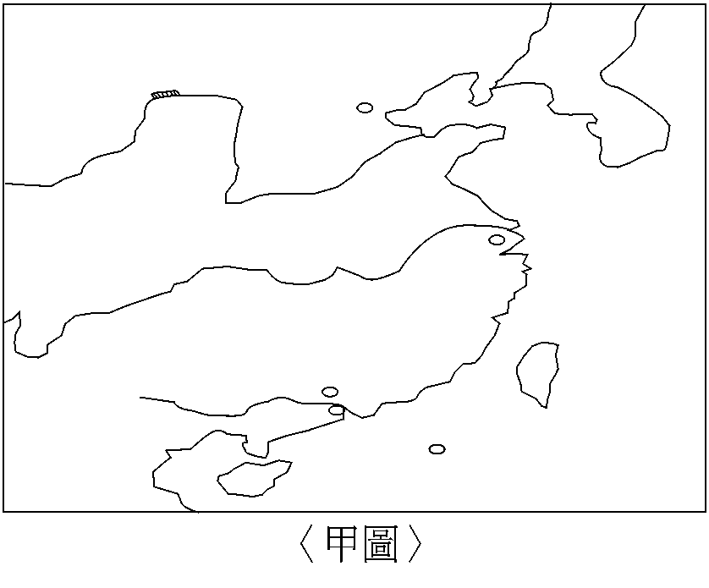 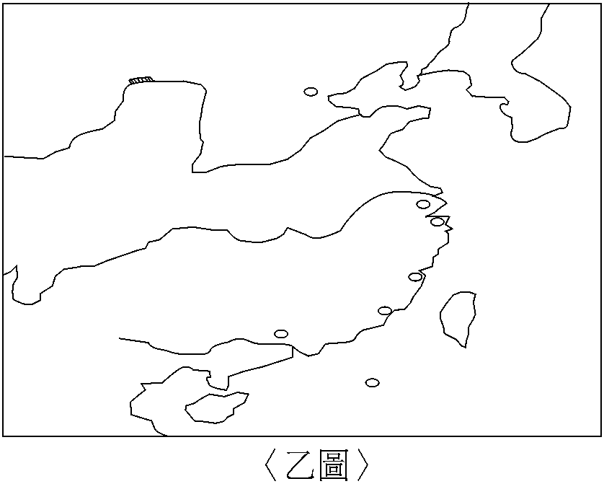 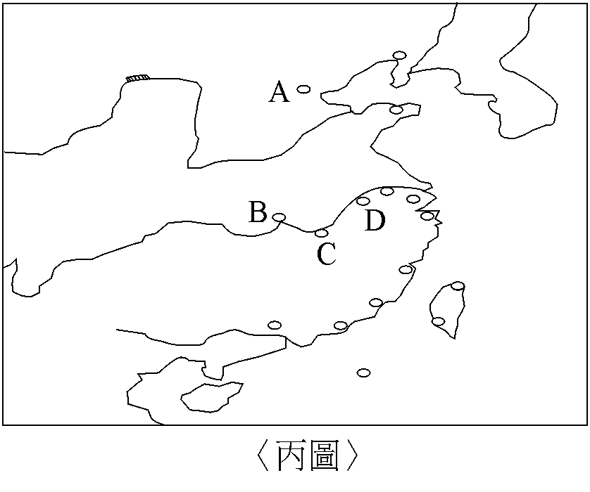
(A)由甲圖至乙圖，可以看出某生正在研究鴉片戰爭的影響 (B)由乙圖至丙圖的改變，可以看出中國經歷了英法聯軍之役 (C)由A這城市的開放，可知這是中國簽訂中英法天津條約後的情形 (D)由丙圖中，可知在中英法北京條約中，中國喪失了內河航行權 (E)甲圖的年代應為乾隆22年至道光22年為止。
44.清高宗時期的士人，他可能有什麼經歷？ (A)他因參加博學鴻詞科而金榜題名 (B)他以當朝「十大武功」威震四方，感到驕傲 (C)他對當朝發生的查嗣庭案，深覺文字獄的可怕 (D)他曾目睹英國使節團來華覲見乾隆皇帝 (E)在廣州他看到夷婦在街上逛街，國人投以好奇的眼光。

45.清廷有鑒於日俄戰爭的影響，朝野輿論均視立憲為戰勝專制的利器，於是在光緒三十四年（1908）八月，頒布憲法大綱。其要旨及影響包括 (A)定九年為預備立憲期限 (B)依進度在宣統元年（1909）各省成立諮議局 (C)宣統三年（1911）成立責任內閣 (D)原軍機處規內閣管轄 (E)此內閣成員全由滿洲皇族組成。
46.在戊戌變法時，有哪些國家的製造工廠，會在上海、天津等通商口岸出現？ (A)德 (B)日 (C)俄 (D)英 (E)美。
47.有關鴉片的敘述，何者正確？ (A)在唐代即已傳入我國，做為藥用 (B)明末由西班牙傳入吸食法 (C)鴉片原產於土耳其，乾隆時，英引進印度，大量種植，並銷入我國，以平衡逆差 (D)道光時，財政上因進口鴉片形成出超，白銀大量外流 (E)弛禁論者主張中國自己種植以減少進口。
48.清季之變法運動多是在中外戰爭之後產生，其中為期最短的戊戌變法形成的原因是在何戰爭之後，同時又有哪些其他原因造成？ (A)英法聯軍 (B)甲午戰爭 (C)光緒親政，想變法圖強 (D)義和團之亂 (E)港灣租借及瓜分風潮。
49清代閉關自守時，雖禁止傳教士傳教，但有專才的傳教士依然可在朝廷為官，下列傳教士中曾在清朝廷為官者有那些？ (A)利瑪竇 (B)湯若望 (C)南懷仁 (D)戴進賢 (E)郎世寧。
50.中法越南戰爭的遺跡，至今仍保留的有 (A)紅毛城 (B)億載金城 (C)淡水砲台 (D)安平砲台 (E)獅球嶺砲台。

